Soru-1

Türkiye’de bir yazılım şirketinin İstanbul, Ankara, İzmir, Bursa, Antalya, Adana ve Elazığ olmak üzere 7 şubesi bulunmaktadır. Bu şirket için 199.221.16.0/24 ağı bölünerek her bir şubesine bir alt ağ kurulması planlanmaktadır. Bu ağ yapısıyla ilgili aşağıda bazı bilgiler yer almaktadır

• Her bir ildeki şirket çalışan sayısı eşittir.

• Her çalışana sadece bir IP adresi tahsis edilmektedir.

Buna göre sözü edilen şirkette çalışanların maksimum sayısı kaçtır?

Birini seçin:

a. 434

b. 210

c. 217

d. 448

e. 224

soru-2

A3E981B5 hex verisinin 16-bit checksum (Internet checksum) değeri aşağıdakilerden hangisidir?

Birini seçin:

a. DA61

b. EA70

c. CA60

d. DA60

e. EA60

soru-3

CRC hata sezme yöntemi kullanılan bir iletişimde gönderilecek bilgi bit dizisi “1010010111” olarak veriliyor. Üreteç polinomu G(x)=x4 + x2 + x + 1 olduğu bilindiğine göre veriyle beraber gönderilecek CRC kodu aşağıdakilerden hangisinde doğru olarak verilmiştir?

Birini seçin:

a. 1010

b. 0111

c. 1100

d. 1111

e. 0110

soru-4

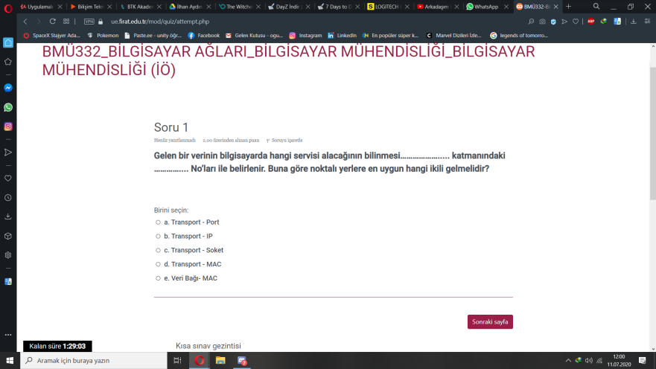

Soru-5

Ethernet çerçevesindeki alıcı MAC adresi kısmının bütün bitler 1’e set edilirse ................ , eğer en önemli 2 bit 0’a set edilirse .............. adres olarak değerlendirilir. Buna göre noktalı yerlere en uygun hangi ikili gelmelidir?

Birini seçin:

a. Unicast - Broadcast

b. Broadcast - Unicast

c. Unicast - Multicast

d. Broadcast - Multicast

e. Multicast – Unicast

soru-6

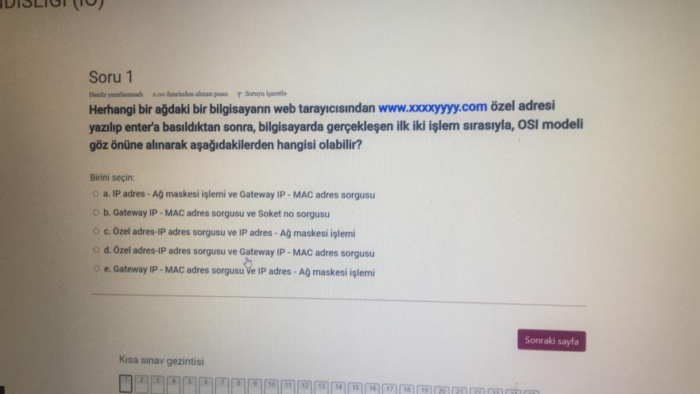

Soru-7

LAN teknolojilerinde, Ethernet hız standardı olan 10BaseT ile ilgili olarak aşağıdakilerden hangisi yanlıştır?

Birini seçin:

a. Bir segment için belli mesafede en fazla 100 cihaz bağlanabilir

b. Koaksiyel kablo türleri pek tercih edilmez

c. Bir segment en fazla 500 m olabilir

d. Baseband ifadesi kablo üzerinden aynı anda tek bir sinyal gönderilmekte olduğu anlamına gelir

e. 10 Mbps hızında çalışır

soru-8

Gelen bir verinin bilgisayarda hangi servisi alacağının bilinmesi………………..... katmanındaki ………….... No’ları ile belirlenir. Buna göre noktalı yerlere en uygun hangi ikili gelmelidir?

Birini seçin:

a. Transport - Port

b. Transport - IP

c. Transport - Soket

d. Transport - MAC

e. Veri Bağı- MAC

soru-9

I. Ağlar arası mesajın seyahatinde, atlamalar (hop’lar) arası iletişimde IP adresi değişir, MAC adresi değişmez.

II. Fiziksel katmanda iletişim birimi bir bit olup bir üst katmanda ise pakettir.

III. Ağ katmanında iletişim birimi paket olup bir alt katmanda ise çerçevedir.

Yukarıdaki ifadelerden hangileri doğrudur?

Birini seçin:

a. Yalnız III

b. Yalnız II

c. II ve III

d. I ve II

e. I ve III

Soru-10

Gelen bir verinin bilgisayarda hangi servisi alacağının bilinmesi………………..... katmanındaki ………….... No’ları ile belirlenir. Buna göre noktalı yerlere en uygun hangi ikili gelmelidir?

Birini seçin:

a. Transport - Port

b. Transport - IP

c. Transport - Soket

d. Transport - MAC

e. Veri Bağı- MAC

soru-11

Bir kurum internet bağlantısı için 148.12.0.0/21 IP adresini kullanıyor. Kurum bu ağı 5 tane alt ağa bölmek istiyor. 1. alt ağda 1000 bilgisayar, 2. alt ağda 500 bilgisayar, 3. alt ağda 250 bilgisayar, 4. alt ağda 50 bilgisayar, 5. alt ağda 10 bilgisayar kullanılacaktır. Bu ağı asimetrik olarak alt ağlara ayrıldığında 3. alt ağ (250 bilgisayar) için; Ağ adresi, Ağ maskesi ve Broadcast adresi aşağıdakilerden hangisidir?

Birini seçin:

a. 148.12.4.0/23---255.255.254.0---148.12.5.255

b. 148.12.7.0/24---255.255.255.128---148.12.7.255

c. 148.12.6.0/24---255.255.255.0---148.12.6.255

d. 148.12.3.4/29---255.255.255.128---148.12.12.255

e. 148.12.1.0/22---255.255.128.0---148.12.3.255

soru-12

Gri seviyeli bir video yayının bir karesi 1920X1080 pikseldir. Herbir piksel 8 bit'dir. Saniyede 30 kare veriyi iletebilecek linkin minimum hızı (Gbps) aşağıdakilerden hangisidir?

Birini seçin:

a. 0.5

b. 50

c. .15

d. .75

e. 1.5

soru-13

Ethernet çerçevesindeki alıcı MAC adresi kısmının bütün bitler 1’e set edilirse ................ , eğer en önemli 2 bit 0’a set edilirse .............. adres olarak değerlendirilir. Buna göre noktalı yerlere en uygun hangi ikili gelmelidir?

Birini seçin:

a. Unicast - Broadcast

b. Broadcast - Unicast

c. Unicast - Multicast

d. Broadcast - Multicast

e. Multicast - Unicast

soru-14

194.143.35.96 / 26 sınıflamasız IP adresine göre, Ağ ID / Broadcast adres çifti aşağıdakilerden hangisidir?

Birini seçin:

a. 194.143.35.96 / 194.143.35.255

b. 194.143.35.64 / 194.143.35.255

c. 194.143.35.64 / 194.143.35.63

d. 194.143.35.64 / 194.143.35.128

e. 194.143.35.64 / 194.143.35.127

soru-15

Hata denetimi için kullanılan blok kodlamada gönderilecek mesajlar k-bitlik veri bloklarına bölünür. Bu bloklara ...……..........……. denir. Bunlara r bitlik redundant (hata bulma, düzeltme için) bitleri eklenir. Oluşan yeni veri bloğunun boyutu n = k + r bit olmuştur. Bu yeni bloğa ...………………... denir. Buna göre noktalı yerlere en uygun hangi ikili gelmelidir?

Birini seçin:

a. Dataword - Codeword

b. Codeword - CRC

c. CRC - Parity

d. Codeword - Dataword

e. Dataword - CRC

Soru-16

Bilgisayar Mühendisliği öğrencisi olan Ali, OSI Referans Model’inde tanımlı Katman-Protokol/Standart yapısı olarak aşağıda numaralandırılmış biçimde çeşitli eşleştirmeler yapmıştır.

Katman Protokol/Standart

I. Fiziksel IEEE 802.5

II. Veri Bağı Frame Relay

III. Ağ Switch (Anahtar) ve Bridge(Köprü)

IV. Taşıma UDP

V. Oturum NFS (Ağ dosya sistemi)

VI. Sunum TIFF

VII. Uygulama SMTP

Buna göre Ali, yukarıdaki eşleştirmelerden kaç tanesinde hata yapmıştır?

Birini seçin:

a. 5

b. 2

c. 4

d. 1

e. 3

soru-17

Aşağıdakilerden hangisi özel (İnternette kullanılmayan) IP adresidir?

Birini seçin:

a. 168.172.19.19

b. 192.168.24.43

c. 172.15.14.45

d. 12.0.0.1

e. 210.210.210.24

soru-18

16 seviyeli bir sayısal sinyalle 1024 sembol/saniye hızında veri taşıyan bir sayısal iletişim kanalından 2 saniye süresince veri taşınıyor. Bu süre sonunda taşınan veri kaç Byte'dır?

Birini seçin:

a. 1000

b. 2048

c. 256

d. 1024

e. 512

soru-19

194.143.35.96 / 26 sınıflamasız IP adresine göre, Ağ ID / Broadcast adres çifti aşağıdakilerden hangisidir?

Birini seçin:

a. 194.143.35.64 / 194.143.35.128

b. 194.143.35.64 / 194.143.35.255

c. 194.143.35.64 / 194.143.35.63

d. 194.143.35.96 / 194.143.35.255

e. 194.143.35.64 / 194.143.35.127

soru-20

I. Girişim (Interference)

II. Bozulma (Distortion)

III. Zayıflama (Attenuation)

Yukarıdakilerden hangileri veri iletim hatalarının sebepleri arasında yer alır?

Birini seçin:

a. II ve III

b. I, II ve III

c. I ve III

d. Yalnız II

e. Yalnız III

soru-21

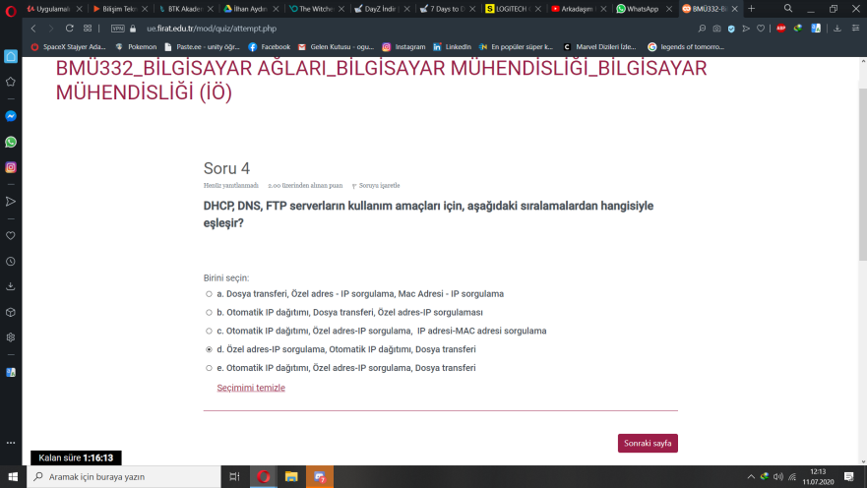

Soru-22

LAN teknolojilerinde, Ethernet hız standardı olan 10BaseT ile ilgili olarak aşağıdakilerden hangisi yanlıştır?

Birini seçin:

a. Bir segment için belli mesafede en fazla 100 cihaz bağlanabilir

b. Baseband ifadesi kablo üzerinden aynı anda tek bir sinyal gönderilmekte olduğu anlamına gelir

c. Bir segment en fazla 500 m olabilir

d. 10 Mbps hızında çalışır

e. Koaksiyel kablo türleri pek tercih edilmez

soru-23

Sınıflamalı IP adresleme yapılarıyla ilgili olarak aşağıdakilerden hangisi yanlıştır?

Birini seçin:

a. D sınıfı IP adresleri “multicast (çoklu yayın)” için kullanılır

b. E sınıfı IP adresleri günümüzde internet için kullanılmaktadır

c. A sınıfı IP adreslerinde, ağı tanımlamak için sadece en önemli ilk oktet kullanılır

d. C sınıfı IP adreslerine “200.128.23.23” adresi örnek olarak verilebilir

e. B sınıfı IP adreslerinde en önemli ilk oktetin en önemli ilk iki biti daima “10”dır

soru-24

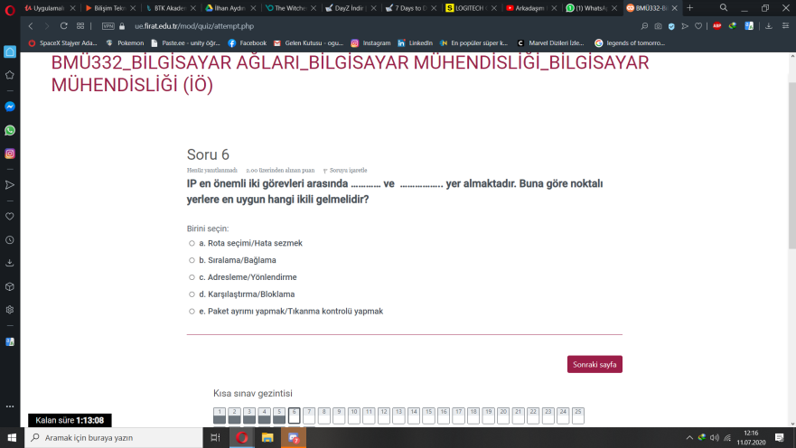

Soru-25

IP en önemli iki görevleri arasında ………… ve …………….. yer almaktadır. Buna göre noktalı yerlere en uygun hangi ikili gelmelidir?

Birini seçin:

a. Sıralama/Bağlama

b. Karşılaştırma/Bloklama

c. Paket ayrımı yapmak/Tıkanma kontrolü yapmak

d. Rota seçimi/Hata sezmek

e. Adresleme/Yönlendirme

soru-26

Bir kurum internet bağlantısı için 148.12.0.0/21 IP adresini kullanıyor. Kurum bu ağı 5 tane alt ağa bölmek istiyor. 1. alt ağda 1000 bilgisayar, 2. alt ağda 500 bilgisayar, 3. alt ağda 250 bilgisayar, 4. alt ağda 50 bilgisayar, 5. alt ağda 10 bilgisayar kullanılacaktır. Bu ağı asimetrik olarak alt ağlara ayrıldığında 1. alt ağ (1000 bilgisayar) için; Ağ adresi, Ağ maskesi ve Broadcast adresi aşağıdakilerden hangisidir?

Birini seçin:

a. 148.12.7.0/23---255.255.254.0---148.12.1.255

b. 148.12.3.4/30---255.255.255.252---148.12.12.128

c. 148.12.4.0/22---255.255.128.0---148.12.6.255

d. 148.12.1.0/21---255.255.128.0---148.12.5.255

e. 148.12.0.0/22---255.255.252.0---148.12.3.255

soru-27

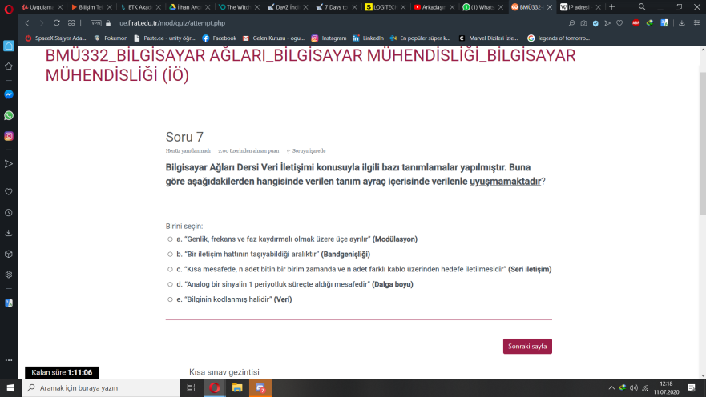

Soru-28

Switch – Switch bağlantı yapmak için hangi tip patch kablo kullanılır?

Birini seçin:

a. Koaksiyel kablo

b. Konsol kablosu

c. Düz bağlı kablo

d. Hepsi

e. Çapraz bağlı kablo

soru-29

Aşağıdakilerden hangisi özel (İnternette kullanılmayan) IP adresidir?

Birini seçin:

a. 12.0.0.1

b. 172.15.14.45

c. 168.172.19.19

d. 210.210.210.24

e. 192.168.24.43

soru-30

I. Ağlar arası mesajın seyahatinde, atlamalar (hop’lar) arası iletişimde IP adresi değişir, MAC adresi değişmez.

II. Fiziksel katmanda iletişim birimi bir bit olup bir üst katmanda ise pakettir.

III. Ağ katmanında iletişim birimi paket olup bir alt katmanda ise çerçevedir.

Yukarıdaki ifadelerden hangileri doğrudur?

Birini seçin:

a. Yalnız II

b. I ve II

c. I ve III

d. II ve III

e. Yalnız III

soru-31

Fırat Üniversitesinin Bilgi İşlem Daire Başkanlığı’nda görevli bir ağ mühendisi, Bilgisayar ve Yazılım Mühendisliği Bölümlerinde kurulu sırasıyla Router-A ve Router - B’ye bağlı PC-1 ve PC-2’nin birbiriyle haberleşmesini sağlamak için aşağıdaki ağ yapısını kurmuştur. Bu ağ yapısının düzgün işleyebilmesi için aşağıda verilen çeşitli adımlarla yapılandırmayı sağlamıştır.

Adım 1: Router-A’nın FastEthernet 0 (fa0/0)’ına 192.168.5.1, serialEthernet 0 (s2/0)’a 10.0.0.1 IP adresleri atamıştır. Daha sonra PC-1’e 192.168.5.2 adresi atamıştır.

Adım 2: Router-B’nin FastEthernet 0 (f0/0)’ına 192.168.10.1, serialEthernet 0 (s2/0)’a 10.0.0.2 IP adresleri atamıştır. Daha sonra PC-2’ye 192.168.10.2 adresi atamıştır.

Adım 3: ?

Adım 4: PC-1’den PC-2’ye ping işlemi yapılmış ancak bağlantı sağlanmadığını ping ile gönderilen hiçbir paketin hedef adrese ulaşmadığını gözlemlemiştir.

Bu işlemleri yapan ağ mühendisinin Adım 3’te yapması gereken işlemi unuttuğunu fark etmiştir. Diğer adımların doğru olduğu bilindiğine göre Adım 3’te yapması gereken aşağıdakilerin hangisinde doğru olarak verilmiştir?

Birini seçin:

a. Router -A ve Router -B’de “dinamik NAT” işlemi yapmak

b. PC-1 ile PC-2 arasında “DHCP sunucu” bağlantısı kurmak

c. Router -A ile Router -B arasında “RIP” yönlendirme protokolünü uyarlamak

d. PC-1 ve PC-2’de ayrı ayrı “VLAN” yapılandırması yapmak

e. PC-1 ve PC-2’de “DNS” ayarlarını yapmak

Soru-32

OSI Referans Modeli ile ilgili olarak;

I. Veri üzerinde kodlama ve dönüştürme işlemleri yapmak,

II. Fiziksel adres çevrimlerini yürütmek,

III. Fiziksel adreslemeye göre, LAN üzerinde çerçeveleri tanımak,

görevlerinden hangileri Ağ Katmanında yapılır?

Birini seçin:

a. Yalnız I

b. I, II ve III

c. Yalnız III

d. II ve III

e. Yalnız II

soru-33

Ethernet network’te, her çerçeve gideceği bilgisayarın MAC adresini içerir. Bu adresi aşağıdakilerden hangisi inceler?

Birini seçin:

a. Network’teki her bir bilgisayarın işlemcisi (CPU)

b. Network Server

c. Sadece hedef bilgisayar

d. HUB (Çok portlu repeater)

e. Network’teki bütün bilgisayarların network kartları

soru-34

Sınıflamalı IP adresleme yapılarıyla ilgili olarak aşağıdakilerden hangisi yanlıştır?

Birini seçin:

a. D sınıfı IP adresleri “multicast (çoklu yayın)” için kullanılır

b. E sınıfı IP adresleri günümüzde internet için kullanılmaktadır

c. A sınıfı IP adreslerinde, ağı tanımlamak için sadece en önemli ilk oktet kullanılır

d. C sınıfı IP adreslerine “200.128.23.23” adresi örnek olarak verilebilir

e. B sınıfı IP adreslerinde en önemli ilk oktetin en önemli ilk iki biti daima “10”dır

soru-35

DHCP, DNS, FTP serverların kullanım amaçları için, aşağıdaki sıralamalardan hangisiyle eşleşir?

Birini seçin:

a. Dosya transferi, Özel adres - IP sorgulama, Mac Adresi - IP sorgulama

b. Otomatik IP dağıtımı, Özel adres-IP sorgulama, IP adresi-MAC adresi sorgulama

c. Özel adres-IP sorgulama, Otomatik IP dağıtımı, Dosya transferi

d. Otomatik IP dağıtımı, Özel adres-IP sorgulama, Dosya transferi

e. Otomatik IP dağıtımı, Dosya transferi, Özel adres-IP sorgulaması

soru-36

Aşağıdaki ağ yapılandırmasına göre Switch 1’in MAC adresi tablosu hangisidir?

Birini seçin:

a. Port 1: D3-11-45-BB-AA-38

Port 2: B3-27-56-AA-A7-33

Port 2: C2-2D-66-3B-A9-44

Port 4: A1-2F-76-A3-3C-27

b. Hiçbiri

c. Port 1: D3-11-45-BB-AA-38

Port 1: B3-27-56-AA-A7-33

Port 2: C2-2D-66-3B-A9-44

Port 4: A1-2F-76-A3-3C-27

d. Port 1: D3-11-45-BB-AA-38

Port 1: C2-2D-66-3B-A9-44

Port 2: B3-27-56-AA-A7-33

Port 4: A1-2F-76-A3-3C-27

e. Port 1: D3-11-45-BB-AA-38

Port 1: B3-27-56-AA-A7-33

Port 2: A1-2F-76-A3-3C-27

Port 4: C2-2D-66-3B-A9-44

Soru-37

194.143.35.96 / 26 sınıflamasız IP adresine göre, Ağ ID / Broadcast adres çifti aşağıdakilerden hangisidir?

Birini seçin:

a. 194.143.35.64 / 194.143.35.255

b. 194.143.35.64 / 194.143.35.63

c. 194.143.35.64 / 194.143.35.127

d. 194.143.35.96 / 194.143.35.255

e. 194.143.35.64 / 194.143.35.128

soru-38

“……….” yönlendirme algoritması bant genişliğini de dikkate alarak daha etkin bir yönlendirme tablosu elde edilmesini sağlar. Noktalı yere gelebilecek en uygun kelime grubu aşağıdakilerden hangisidir?

Birini seçin:

a. Bellman-Ford

b. Taşkın-Su Basması

c. Bağlantı Durumu

d. Dijkstra

e. Rastgele Yönlendirme

soru-39

Aşağıdakilerden hangisinde "Ağ ID (adresi) - Broadcast adresi- Ağ maskesi" sıralaması doğru olarak verilmiştir?

Birini seçin:

a. 210.200.20.16 – 210.200.20.31 – 255.255.255.240

b. 210.200.20.16 – 210.200.20.15 – 255.255.255.240

c. 210.200.20.16 – 210.200.20.31 – 255.255.255.224

d. 210.200.20.16 – 210.200.20.64 – 255.255.255.240

e. 210.200.20.16 – 210.200.20.32 – 255.255.255.240

soru-40

Bir kurum internet bağlantısı için 148.12.0.0/21 IP adresini kullanıyor. Kurum bu ağı 5 tane alt ağa bölmek istiyor. 1. alt ağda 1000 bilgisayar, 2. alt ağda 500 bilgisayar, 3. alt ağda 250 bilgisayar, 4. alt ağda 50 bilgisayar, 5. alt ağda 10 bilgisayar kullanılacaktır. Bu ağı asimetrik olarak alt ağlara ayrıldığında 2. alt ağ (500 bilgisayar) için; Ağ adresi, Ağ maskesi ve Broadcast adresi aşağıdakilerden hangisidir?

Birini seçin:

a. 148.12.0.0/21---255.255.128.0---148.12.1.255

b. 148.12.3.4/30---255.255.255.254---148.12.12.128

c. 148.12.6.0/25---255.255.128.0---148.12.6.255

d. 148.12.4.0/23---255.255.254.0---148.12.5.255

e. 148.12.7./27---255.255.255.128---148.12.7.255

soru-41

I. Girişim (Interference)

II. Bozulma (Distortion)

III. Zayıflama (Attenuation)

Yukarıdakilerden hangileri veri iletim hatalarının sebepleri arasında yer alır?

Birini seçin:

a. I, II ve III

b. II ve III

c. Yalnız II

d. I ve III

e. Yalnız III